Materia: Geografía
Profesor: Ana Apestey
Curso: 6 año B
Tema: Cuencas hidrográficas de Tucumán
Duración: 80 minutos
Fecha: 20-04-26
TPN 7

Bibliografías: Hidrografías “Geografía de Tucumán- cuadernillo armado por la cátedra”

Objetivos
- Reconocer qué es una cuenca hidrográfica
- Identificar tipos de cuencas (exorreicas, endorreicas, arreicas)
- Aplicar estos conceptos al caso de Tucumán
- Reflexionar sobre el uso y cuidado del agua

Evaluación
- Participación en clase
- Respuestas de la actividad
- Tarea domiciliaria

Debido a que en la clase anterior no se logró desarrollar la totalidad de los contenidos previstos, se destinará este nuevo encuentro a la recuperación y profundización de los temas abordados. En particular, se retomará la explicación sobre las cuencas hidrográficas y sus tipos, y se realizará la revisión y corrección de las actividades propuestas.Asimismo, se brindará un espacio para evacuar dudas, reforzar los conceptos principales y asegurar la comprensión de los contenidos por parte de los estudiantes, promoviendo su participación activa.

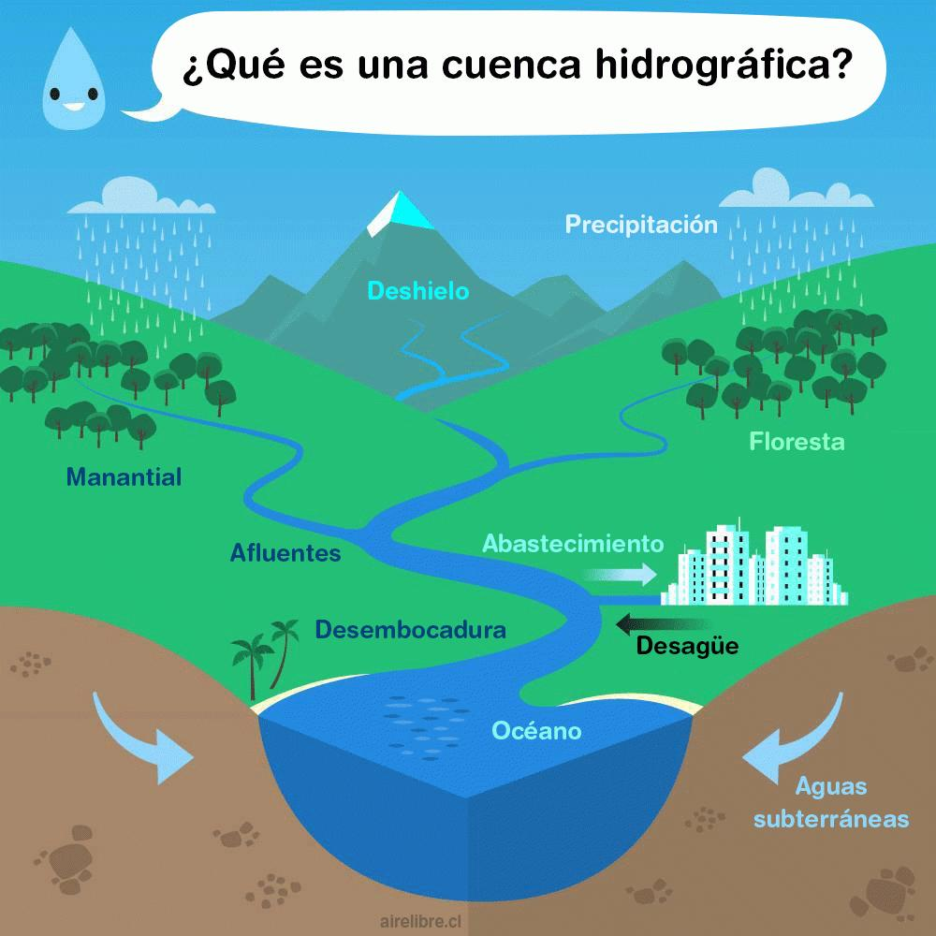

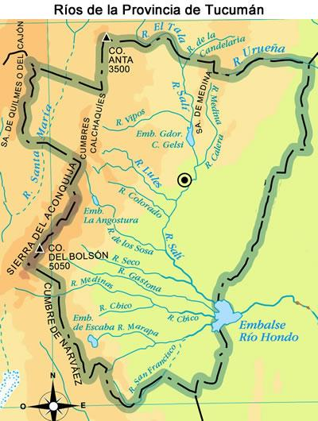

Para finalizar la clase se se dará una actividad para realizarla en la institución educativa y sus domicilios
Actividad en clase individual o en grupo
Consigna
1. Completar:
- La cuenca del río Salí es de tipo __________
- Las cuencas endorreicas se caracterizan por __________
- Las cuencas exorreicas se caracterizan por _______
- En las cuencas arreicas el agua __________
2. Responder:
- ¿Por qué el agua del río Salí es importante para la población?
- Nombrá un problema ambiental de esta cuenca
- ¿A quiénes perjudica?
- Una posible solución
3. Realizar
- Realizar un cuadro con las principales características de las subcuencas del río sal
- En un mapa político de Tucumán, marcar los principales embalses

